31 mai – Cercle d’apprentissage
Quelles boussoles pour des ripostes créatives territoriales ?

Séquence 3 – L’abécédaire des ripostes créatives

Dans le cadre de Riposte Créative territoriale, s’expérimentent de nouveaux modes d’apprendre appelés « cercles d’apprentissage » depuis le 12 mars 2021.
Un de ces cercles « Quelles boussoles pour des ripostes créatives sur nos territoires ? » vise à apprendre de l’expérience riposte créative née avec la crise sanitaire.
Conçu en 4 séquences, la première étape du 29 mars 2021 a permis de porter un regard collectif sur les différents chemins des ripostes créatives territoriales empruntés depuis maintenant un peu plus d’un an. A partir des dessins des chemins parcourus, exercice réflexif à plusieurs mains, s’esquissent différents cheminements à venir pour les ripostes créatives territoriales existantes ou en émergence.
La deuxième séquence du lundi 26 avril a permis de dessiner des repères communs pour les aventures à venir, différentes et pourtant reliées. Comment s’orienter ensemble dans l’incertitude : quel est le nord des ripostes créatives ? le sud ? l’ouest ? l’est ? le centre ? La deuxième rencontre du cercle vise à dessiner les points cardinaux d’une boussole des ripostes créatives respectueuse des diversités des forces vives et des temporalités des territoires.

L’intention de la 3ème séquence est de porter attention aux mots que l’on emploie pour les ripostes créatives, de rendre accessible et d’expliciter un lexique porteur de sens pour les transformations et les avenirs souhaitables. Décrypter les architectures invisibles présentes dans nos formulations mécanistes désincarnées pour choisir et choyer nos mots au service de coopérations ouvertes, inclusives et vivantes. Exercer notre vigilance commune sur la dévitalisation des mots porteurs de sens comme signaux faibles de l’étouffement des dynamiques porteuses de métamorphoses authentiques : bref, focaliser notre attention sur nos mots comme premiers véhicules des ripostes créatives territoriales.

15h15 – Invitation accueil-connexion

15h30 – partage d’intention 3ème séquence
- Partage récolte 1ère et 2e séquences, présentation ressources en partage
  - Thierry
- Objectif séquence du jour : abécédaire des ripostes créatives territoriales - amorçage d’un abécédaire coopératif
  - Julie
- Proposition de supports et d’organisation
- Questions de clarifications ou propositions alternatives

Accompagnement vers Klaxoon >> Florent (carte de France : votre prénom plus un mot qui commence par la même lettre que le prenom)

16h – Les 150 mots des ripostes créatives
Tableau Klaxoon avec l’abécédaire (grand board pour pouvoir mettre et ranger des post-it sur les lettres)

Et si nous n’avions que 150 mots pour parler de nos ripostes créatives, ce serait lesquels ?
Laisser un temps individuel (15’max) pour mettre les mots qui comptent des ripostes créatives sur chacune des lettres (via post-it klaxoon)
Ex : Pour le A, Amour, Attention, Adapter, Accompagner, Affect, Anticiper, Apprendre, Aptitude, Associer, Art, Autonomie…

Si le mot auquel on pense est déjà sur un post-it sur la lettre concernée, ne pas le répéter, mais « liker » le post-it concerné.

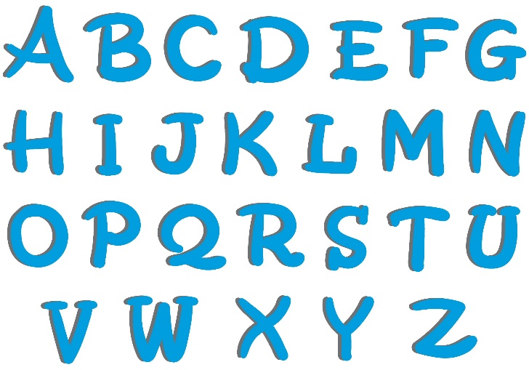
Commencer le tour de table dès que tout le monde a terminé dans le groupe

16h15 – Priorisation des mots porteurs de sens pour les ripostes créatives.

Il y a des mots que l’on aime bien (les mots doudoux) et qui commencent par la bonne lettre mais sont-ils vraiment porteurs de sens pour les ripostes créatives territoriales ?

Division aléatoire sur 4 groupes
Selon le nombre de participant.e.s, division en sous-groupes : Rester en aléatoire avec proposition de facilitation à la volée (répartition aléatoire teams : le groupe en début choisit un.e facilitateur qui garantit le déroulé – prévoir des consignes autoportantes sur le pad)

- Le facilitateur ou la facilitatrice désigné.e par le groupe lit les mots écrits sur les post-it collés sur la lettre concernée et invite chaque participant à « liker » les 5-6 mots qui lui semblent les plus porteurs de sens pour les ripostes créatives territoriales sur cette lettre.
- Le facilitateur ou la facilitatrice déplace les post-it en mettant en haut sur une colonne ceux qui ont le plus de « like ». Le groupe en garde 6 max pour chaque lettre en précisant en face de chaque mot pourquoi il est porteur de sens pour les ripostes créatives (à écrire dans le post-it dans la case argumentaire) et, si possible, une image pour illustrer ce mot. Glisser les mots dont on ne se sert pas dans le bac de compostage en bas à droite de l’abécédaire (on garde et on transforme = rien n’est jeté)

17h. Plénière
On partage les lettres finalisées et on réfléchit ensemble à une manière d’ouvrir l’abécédaire à la co-construction + manière de faire passer le message pour qu’il y ait un max de contributrices et de contributeurs.
Ouvrir un pad pour l’atelier

Premières idées : un post de la communauté par jour / lettre d’ici la prochaine séance…

Idées de livrable final :
- une affiche à mettre dans nos labs et dans nos bureaux (ou nos fonds d’écran zoom ou teams ;-)
- Un port folio / cartes postales : au recto, quelque chose de visuel et ludique, ex :
Image volée là :
https://www.oxybul.com/livres/album/animaux-et-nature/livre-l-abecedaire-de-mr-bear/produit/327322

Au verso

Mot Riposte | Définition | Antonyme
A…

17h30 – Clôture et prochain RDV

